text
text
text
text

Verbe du premier groupe
- Le verbe du 1er groupe se termine par ( ER )
- Jouer ( to play ) - parler ( to talk ) - chanter ( to sing )-
Danser ( to dance ) –aimer ( to like ) –marcher (to walk )
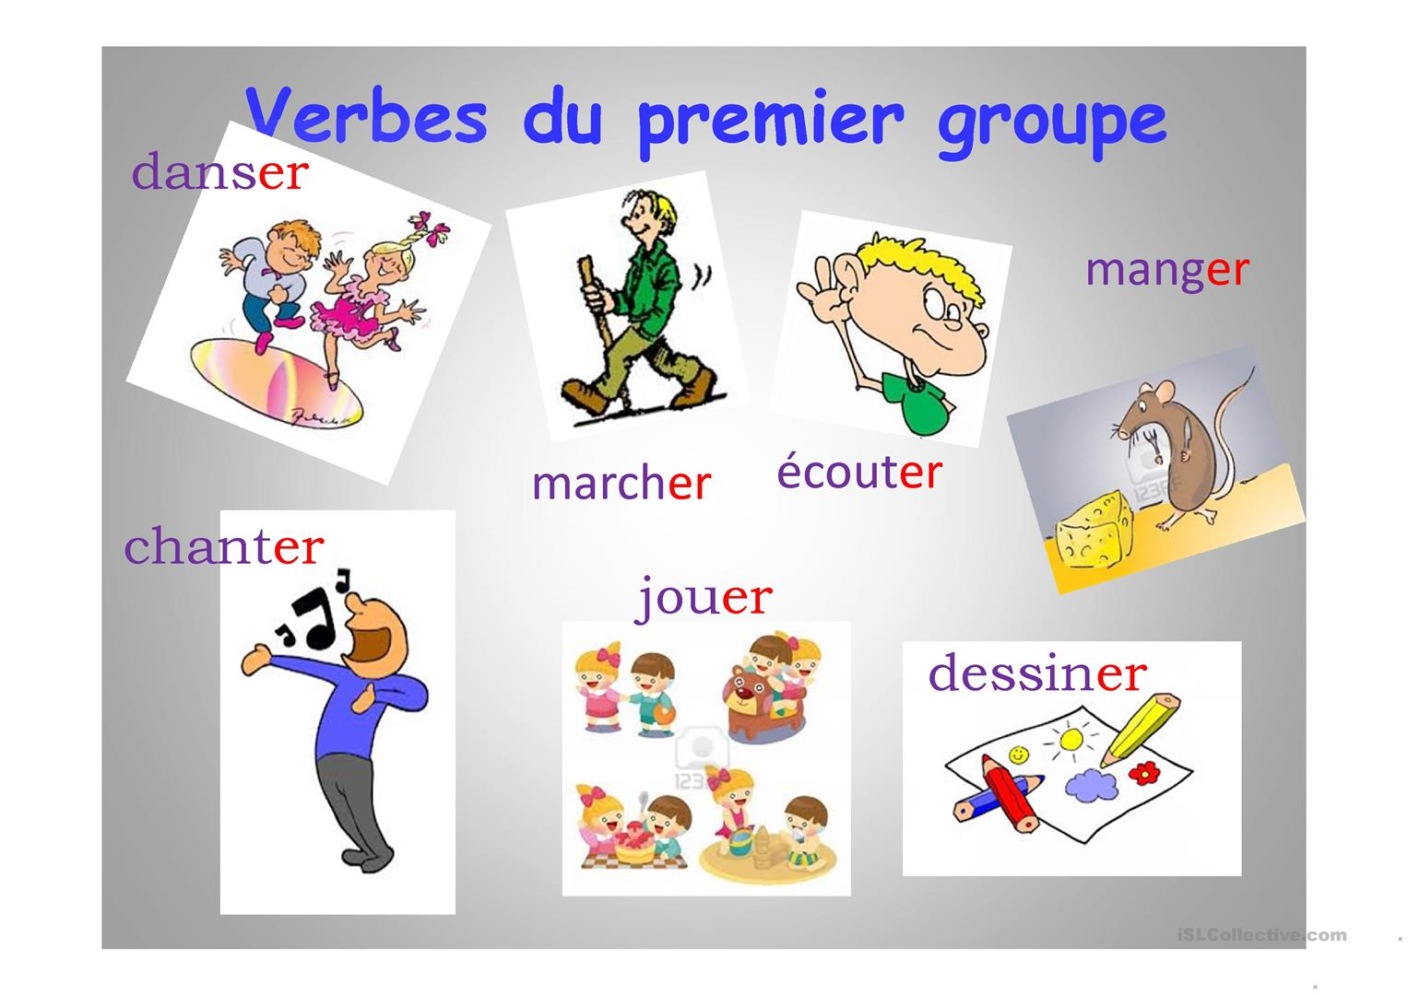
Regarder (to look ) - écouter ( to listen ) -sauter ( to jump )
Premier groupe ( terminaisons ) the ending of the verb
Je ----------e nous ----------ons
Tu --------es vous ---------ez
Il --------e ils -----------ent
Elle ------e elles --------ent

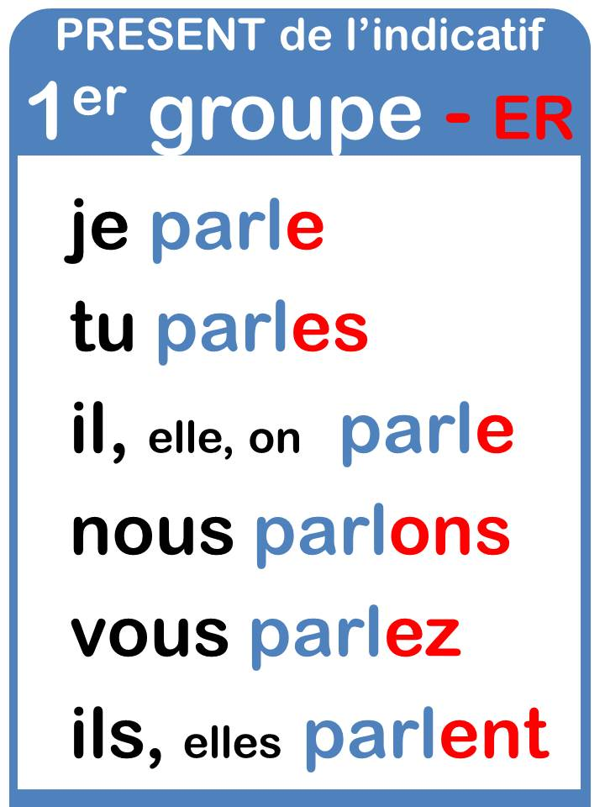
Ex 1 ) Conjugue au present :
Verbe danser
Je ------
Tu ----------
Il ------------
Elle--------
Nous -------
Vous-------
Ils ----------
Elles ---------
Verbe dessiner
Je -------------------
Tu -------------------
Il --------------------
Elle ------------------
Nous -----------------
Vous ----------------
ils --------------------
Elles -----------------

Verbe manger
Je------------------
Tu-----------------
Il-----------------
Elle----------------
On-----------------
Nous--------------
Vous---------------
Ils------------------
Elles--------------
Verbe changer
Je------------------
Tu----------------
Il-----------------
Elle-------------
On-----------------
Nous-----------------------
Vous------------------------
Ils--------------------------
Elles-------------------------

Ex 2 ) Ecris le pronom qui convient (je – tu – il – nous – vous – elles .)
a--- -----dansons bien .
b - -----travailles au bureau .
c---- ----mange un sandwiche .
d-- - ----- écoutent de la musique .
e ------ --- saute à la corde.
f- -- -----habitez à Madaba.

Q 3 )Conjugue les verbes entre parenthèses au présent :
a ) tu ------- -(travailler ) bien .
b) vous -------- -(danser ) avec ton ami .
c ) je --------------- ( manger ) une pomme .
d ) Bilal ------------ -(-habiter )dans une grande maison.
e ) nous ----- -----(parler ) français un peu.
f ) Fouad et Mounir ---- ------( jeter ) la balle.
g ) tu -------(sauter ) à la corde .
h ) elles -- ------( préférer) les maths.
I ) les enfants --- -------( écouter ) de la musique .
K )vous ---- ------( aimer ) vos parents .

Ex3) qu’est-ce qu’il/elle fait ?
Bonjour=r
-------je parle francais----------
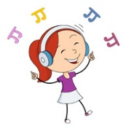-----elle ecoute une chanson--
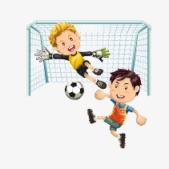-ils jouent au football ---------
------elles mangent le dejeuner
---Marie dessine un soleil-------

